COMUNICAT DE PRESĂ
30 MAI, 2017

BURSA DE VALORI BUCUREȘTI ANUNȚĂ DEBUTUL PARTENERIATULUI CU ROMANIAN GAME DEVELOPERS ASSOCIATION (RGDA)
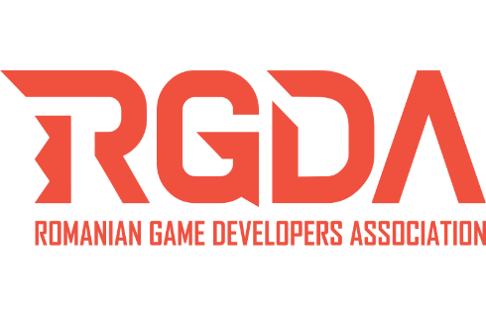
Bursa de Valori București (BVB) anunță parteneriatul cu Romanian Game Developers Association (RGDA), o organizație non-profit al cărei scop este să promoveze industria locală de game development și să o sprijine să devină profitabilă atât pe piața locală, cât și pe cea internațională.
Parteneriatul dintre cele două instituții implică mai multe aspecte. În cadrul acestui parteneriat, cea de-a doua ediție DevPlay 2017 by RGDA, conferință dedicată industriei de game development pentru Europa de Est care se va desfășura pe 11 și 12 septembrie la București, va avea loc sub patronajul Bursei de Valori București. Mai mult, Bursa de Valori București va organiza o serie de workshopuri pentru industria locală de game development în cadrul cărora studiourile românești vor afla mai multe detalii despre oportunitățile puse la dispoziție de către piața de capital românească pentru antreprenori, precum și metodele prin care companiile pot crește folosind finanțări obținute prin intermediul Bursei de Valori București.
„Îmbinarea culturii cu tehnologia a generat profituri în afaceri, inclusiv în regiunea noastră din Europa Centrală și de Est, așa cum au dovedit deja companiile de succes din Polonia, care s-au listat la bursa locală. Vrem să ajutăm industria românească aflată la început de drum să reproducă această poveste,” a declarat Ludwik Sobolewski, CEO al Bursei de Valori București.
„Anunțăm cu mândrie un parteneriat foarte important pentru DEV.PLAY 2017 – cel dintre BVB și RGDA. Faptul că Bursa de Valori București, cel mai important jucător al pieței locale de capital, este interesată de industria de game development este încă un pas către afirmarea puterii și dezvoltării continue a acestei industrii. Așteptăm cu nerăbdare debutul ediției din acest an a DEV.PLAY, precum și toate beneficiile considerabile aduse industriei de către acest parteneriat,” a declarat Cătălin Butnariu, Președinte al Romanian Game Developers Association.
Mai mult, în cursul acestui an, Bursa de Valori București și RGDA, împreună cu alte entități, plănuiesc să-și unească forțele pentru a prezenta opțiuni pentru stakeholderii publici care să anime mediul antreprenorial local.
În prezent, membrii RGDA reprezintă peste 90% din profesioniștii din industria de game development provenind din cele peste 60 de studiouri locale. Numărul total al angajaților din industria dezvoltatoare de jocuri depășește 7.000 de persoane, iar veniturile generate de către aceasta în 2015 au fost de peste 140 de milioane de euro.

